AI Security Platform 제품 전략

목차
- AI DLP Platform vs AI Security Platform 비교
- AI Security Platform 관리 범위
- AI 사용자/이해 관계자 정의
- 포함해야 할 UseCase
- 제품 라인업과 포지셔닝
- API Gateway
- AI-R Agent 제품 검토

AI DLP Platform vs AI Security Platform 비교
구분 | AI DLP Platform | AI Security Platform
제품 정의 | AI 사용 시 데이터 유출을 방지하는 플랫폼 | 기업 내 AI 활용 전반을 통제하는 통합 거버넌스 플랫폼
주요 목적 | 민감정보 보호 및 유출 방지 | AI 사용의 보안, 거버넌스, 비용, 컴플라이언스 통합 관리
관리 범위 | 데이터 중심 | 사용자, 데이터, Agent, Tool, API, 비용 중심
보호 대상 | Prompt, 첨부파일 | 사용자, AI 서비스, Agent, Tool, MCP, API, 데이터, 비용
관리 대상 | ChatGPT, Claude, Gemini 등 AI 서비스 | AI 서비스 + AI Agent + LLM API + 내부 AI 시스템
구매 부서 | 보안팀, 개인정보보호팀 | CISO 조직, CIO 조직, AI 추진 조직

AI Security Platform 관리범위와 대상
- 관리 범위
  - 외부 LLM이나 AI 서비스를 사용하면서 발생하는 보안 위험 관리
  - AI 사용 통제와 정보유출방지에 모두 중점을 둠
  - 내부에서 사용하는 모델관리나 학습 데이터 관리는 포함하지 않음
- 관리 대상
  - 외부 AI 서비스 : chatgpt.com, gemini.com 등의 웹형태의 AI 채팅 서비스
  - SaaS의 AI 기능 : Notion AI, Salesforce 등
  - 내부 AI 서비스 : 외부 LLM API를 사용하는 내부 시스템 (ex:설치형 ERP)
  - 단말에 설치되는 AI Agent : 윈도우나 맥에 설치되는 AI Agent (ex:codex)
  - AI 서비스나 Agent가 사용하는 MCP나 플러그인 등의 도구
  - AI 서비스나 Agent를 사용하는 사용자

사용자와 이해 관계자 정의
- 구매 의사결정 : CIO, CISO, 보안팀장
  - AX전환에 도움이 되고, 가성비가 좋고, AI 거버넌스 체계에 통합되어야 함
- 운영자 : 보안관리자, 시스템 운영자
  - 모든 AI 사용 경로를 통합관리하고, 통제는 설명 가능해야 하며, 운영관리가 편해야 함
- 현업 사용자 : Staff(HR/재무), 연구개발인력, 사업부서, 코드개발자
  - 납득할 수 있는 정책과 AI 사용에 차질이 있으면 안됨

플랫폼 지원 UseCase
UseCase | 설명
AI 사용 현황 파악 | 어떤 AI 서비스가 어디서 얼마나 사용되는지 식별, 파악
AI 서비스 사용 통제 | 외부 AI 서비스 사용여부 및 권한 통제
AI Agent 활동 통제 | 단말 설치형 AI Agent 사용 및 권한 통제
API 사용 통제 | 외부 LLM API 사용 권한 및 비용 통제
민감정보 유출 방지 | AI 사용자 및 유형별 민감정보 검사 및 차단
이상행위 모니터링 | 이상 사용행위 모니터링 및 분석
감사 및 추적 | AI 사용내역 감사 및 추적

제품 라인업과 포지셔닝
제품명 | 제품 역할 | 단계
AI-R Security manager | AI 보안 제품 라인업의 정책을 관리함  민감정보 검사 및 관리를 위한 모델 및 플랫폼 제공 | 1
AI NDR | AI로 전송되는 네트웍 트래픽 모니터링 및 분석  Shadow AI를 쉽게 찾고 관리할 수 있는 수단 제공 | 1
PC Proxy | 단말내에 설치된 범용 AI Agent를 강력하게 통제함  Agent의 데이터 접근, 사용, 전송까지 넓은 범위 지원 | 2
AI-R RBI | 외부 AI서비스(웹)를 원격 서버에서 연결  AI 서비스를 안전하게 사용하는 채널을 제공 | 2
LLM Proxy | 외부 LLM API를 사용하는 application 통제  비용과 운영 편의성, 보안관리까지 제공함  (설치형 에이전트 비용 통제도 포함해야 함) | 3

제품 구성도
AI Security Platform (Security Manager)

LLM Proxy
PC Proxy
AI-R NDR
AI-R RBI

화면 예시
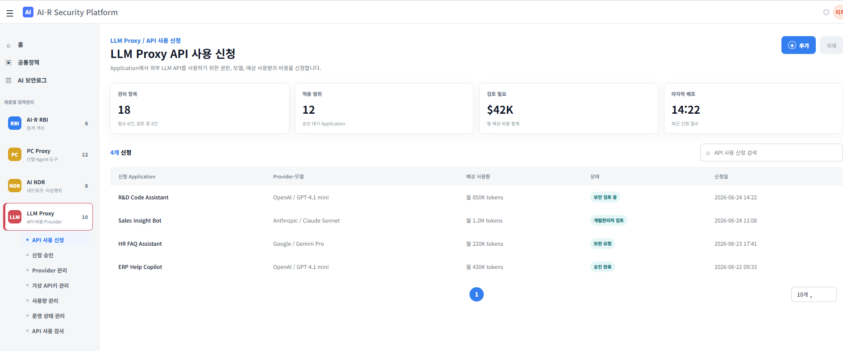
https://cwsgood20.github.io/Codex1/

AI NDR UseCase

개발 배경
- AI로 전송되는 프롬프트의 전송 내역을 모니터링하고 민감정보를 검사
- Shadow AI를 쉽게 찾고 관리할 수 있는 수단
- AI 사용 변화를 최소화하는 간편한 Box 형태의 제품 제공

관리자 UC
- 프롬프트 수집 정책과 Shadow AI 탐지정책을 설정한다.
- 전송 프롬프트와 응답 내용을 확인한다.
- Shadow AI 사용 내역을 확인한다.
- 내부자 위험 행위 및 위험 사용자를 확인한다.
- 연동 제품의 정책에 위험사용자, Shadow AI 내용을 추가한다.

지원 범위
- 지원 AI 서비스
  - ChatGPT Web + APP(codex 포함)
  - Claude Web + App
  - Gemini Web + App (Antigravity)
  - Office Copilot (Outlook, PPT, word, excel)
  - Copilot App

- Shadow AI 분석 기능
  - 미등록 URL 중 AI 사용으로 추정되는 요청을 기록
  - 탐지 방법론 제시 필요함
    - JSON 구조내의 키 사용 패턴
    - HTTP 헤더 시그니처 탐지

PC Proxy UseCase

개발 배경
- 단말 환경에서 AI를 사용할 때의 정보 유출 및 보안 방지의 어려움 해결
- AI 서비스에서 제공하는 설치형 AI Agent에 대한 모니터링 필요
- PC내 데이터 접근, 사용, 외부전송에 대한 체계적인 관리 필요

관리자 UC
- PC Proxy 설치 현황 조회 (설치여부, 로그인 여부, 적용정책)한다
- 미설치 사용자의 목록을 추출하고 차단 도구로 전송한다.
  - 예외 사용자를 제거하고 네트워크 모듈과 연동
- PC Proxy 규정을 설정한다.
  - 사용가능한 AI 서비스(App, Web)와 전송데이터 규정(글자수)
  - 파일첨부 규정 : 확장자, 분류라벨, DRM 등급
  - 민감정보 검사 규정 : 개인정보 등
  - 도구 사용 규정 : TBD (MCP 등을 정의)
- 정책을 설정한다.
  - 부서 사용자별로 적용할 규정
  - 후처리 정책 정의 (차단, 경고, 단순 로깅)
- 사용자별 AI 사용 현황 관리 : 요청 - 응답 정보 확인
- 예외처리 : 사용자가 신청한 시간대 또는 특정 키워드 예외 신청을 승인

- 사용자 UC
  - Proxy 에이전트를 설치한다. (DRM 공통 모듈 포함)
  - Proxy 미설치 사용자 AI 차단 + 설치유도페이지 이동
    - AI NDR 모듈 연계 검토
  - AI 사용시 로그인 필수
  - 단말내 파일 첨부 및 외부 전송 시 정책에 따라 메시지 표시
    - 차단은 제한적으로 적용
- 정책에 따라 DRM 문서, CSO 분류문서 자동 복호화
- 예외 신청 : 특정 키워드 Prompt or 특정 시간대 예외처리 요청

- 화면 예시
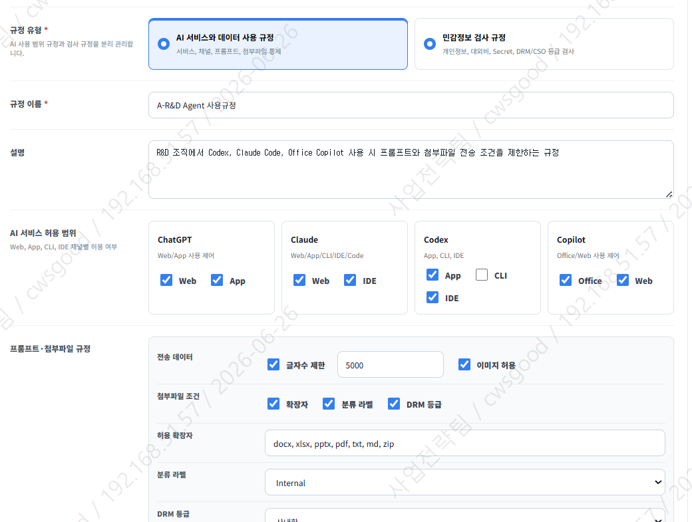

LLM Proxy UseCase

# 개발 배경
- 사내 사용중인 LLM API 비용을 확인하고, 관리하는 것이 필요
- AI API 사용으로 인한 정보 유출의 위험성 예방
- LLM Provider에 따른 종속에 따른 복잡성 및 관리비용 증가
- 특정 Provider 장애 발생시 빠른 서비스 복구

# 이해관계자(actor) 정의
- AI 보안 관리자 : AI 보안 정책을 수립하고 관리하는 담당자 (CISO 하위조직)
- 시스템 운영자 : 회사의 시스템을 운영,관리하는 담당자 (CIO 하위조직)
- AI App 개발자 : 사내 application을 개발하기 위해 LLM API를 사용하는 개발자
- 개발관리자 : AI App개발을 관리하면서 비용과 사용여부를 승인해 주는 관리자

# UseCase 목록
UseCase 명 | Actor | 목적
AI 보안 정책 설정 | AI 보안 관리자 | 민감정보 탐지·차단, 허용 모델 지정 등의 정책을 수립한다.
AI API 사용 신청 | AI App 개발자 | AI App의 사용을 신청한다. (목적,모델,비용)
AI API 사용 승인 | AI 보안 관리자 | 신청한 AI App의 사용을 승인, 등록한다.
외부 LLM 사용 환경 준비 | 시스템 운영자 | 기업용 Provider 계정 발급하고 키 저장, 내부용 키 발급
통합 LLM API 사용 | AI App 개발자 | API 키를 수신한 후 LLM API를 사용한다.
API 사용 관리 | 개발관리자 | 모델별 사용량과 비용을 확인하고 예산 초과를 방지한다.
AI API 사용 감사 | AI 보안 관리자 | 사용자, Application, 모델별 요청·응답 및 정책 처리 이력을 조회
정보 유출 모니터링 | AI 보안 관리자 | 프롬프트에서 민감정보 유출 위험을 탐지하고 차단함
플랫폼 운영 상태 모니터링 | 시스템 운영자 | API 처리량, 응답시간, 오류율 및 Provider 연결 상태를 확인하고 운영한다.

# UseCase별 시나리오

1. AI 보안 정책 설정
목적: 전사 AI API 사용에 일관된 보안 정책을 적용한다.
- AI 보안 관리자가 정책 관리 화면에 접속한다.
- 정책 적용 대상 조직, Application, Provider 및 모델을 선택한다.
- 개인정보·기밀정보 탐지 및 차단 기준을 설정한다.
- 요청·응답 로깅, 허용 모델, 예외 처리 조건을 설정한다.
- 정책을 배포하고 적용 결과 및 위반 현황을 확인한다.

2. AI API 사용 신청
목적: Application에서 LLM API를 사용하기 위한 권한과 API Key를 신청한다.
- AI App 개발자가 Application 정보와 사용 목적을 등록한다.
- 사용하려는 LLM 기능, Provider 및 모델을 선택한다.
- 처리 데이터 유형과 개인정보·기밀정보 포함 여부를 입력한다.
- 예상 호출량, 월 예상 비용, 사용 기간 및 환경을 입력한다.
- 신청서를 제출하고 승인 진행 상태를 확인한다.

3. AI API 사용 승인
목적: 업무 필요성, 비용 및 보안 위험을 검토하여 API 사용을 승인한다.
- 보안 관리자가 접수된 AI API 사용 신청을 조회한다.
- Application의 사용 목적과 예상 호출량을 검토한다.
- 월 예산, 호출 한도, 사용 기간 및 비용을 지정한다.
- AI 보안 관리자가 데이터 위험과 적용할 보안 정책을 검토한다.
- 신청을 승인하거나 보완 요청·반려하고 처리 결과를 개발자에게 통보한다.

4. 외부 LLM 사용 환경 준비
목적: 승인된 Application이 외부 LLM을 안전하게 사용할 수 있도록 연결 환경을 구성한다.
- 시스템 운영자가 승인된 Provider와 모델 사용 요청을 확인한다.
- 기업용 Provider 계정, 계약, 사용 한도 및 과금 정보를 확인한다.
- Provider API Key 등 인증정보를 플랫폼의 비밀 저장소에 등록한다.
- 모델 연결, 요청 경로, 타임아웃 및 장애 전환 대상을 설정한다.
- 연결 테스트 후 Application용 플랫폼 API Key를 발급하고 개발자에게 전달한다.

5. 통합 LLM API 사용
목적: Provider별 연동 차이 없이 플랫폼의 단일 API로 LLM을 사용한다.
- AI App 개발자가 발급받은 플랫폼 API Key를 Application에 설정한다.
- Application이 통합 API 형식으로 프롬프트와 모델 요청을 전송한다.
- 플랫폼이 API Key 권한, 사용 한도 및 보안 정책을 검사한다.
- 플랫폼이 적절한 Provider와 모델로 요청을 전달하고 응답을 수신한다.
- 플랫폼이 보안 처리된 응답을 Application에 반환하고 사용량을 기록한다.

6. API 사용 관리
목적: 조직 및 Application의 API 사용량과 비용을 통제한다.
- 개발관리자가 조직·Application별 API 사용 현황을 조회한다.
- Provider·모델별 호출량, 토큰 사용량 및 발생 비용을 확인한다.
- 실제 사용량과 승인된 예산 및 호출 한도를 비교한다.
- 예산, 호출 한도, 허용 모델 또는 사용 기간을 조정한다.
- 필요에 따라 RPM, TPM을 설정한다
- 한도 초과 시 알림, 호출 제한, Key 중지 절차를 수행한다.

7. AI API 사용 감사
목적: AI API 사용 기록을 확인하여 내부 정책과 AI 거버넌스 준수 여부를 검증한다.
- AI 보안 관리자가 감사 대상 기간, 조직 및 Application을 지정한다.
- 사용자, API Key, Provider 및 모델별 호출 이력을 조회한다.
- 요청·응답 처리 기록과 적용된 보안 정책 결과를 확인한다.
- 미승인 모델 사용, 정책 우회, 과도한 호출 등 이상 항목을 조사한다.
- 감사 결과를 보고서로 생성하고 시정 조치 및 이행 상태를 관리한다.

8. 정보 유출 모니터링
목적: AI API를 통한 개인정보와 기업 기밀정보의 외부 유출을 탐지하고 대응한다.
- AI 보안 관리자가 정보 유출 탐지 현황과 보안 이벤트를 조회한다.
- 플랫폼이 프롬프트와 응답에서 개인정보·기밀정보 포함 여부를 탐지한다.
- 정책에 따라 민감정보를 마스킹하거나 요청을 차단한다.
- 관리자가 탐지 내용, 발생 Application 및 호출 주체를 분석한다.
- API Key 중지, 정책 강화, 담당자 통보 등 후속 조치를 수행한다.
- 기간이 만료된 App의 API키는 폐기 처리한다.

9. 플랫폼 운영 상태 모니터링
목적: 플랫폼과 외부 LLM 연결 상태를 확인하고 안정적인 서비스를 유지한다.
- 시스템 운영자가 운영 대시보드에서 전체 서비스 상태를 확인한다.
- API 처리량, 응답시간, 오류율 및 시스템 자원 사용량을 조회한다.
- Provider·모델별 연결 상태와 장애 발생 여부를 확인한다.
- 장애 발생이나 한도초과 시 대체 Provider 또는 모델로 자동 전환을 설정한다.
- 예산초과·오류급증·정책위반 발생 시 실시간 알림을 수신할 담당자를 지정한다.
- 복구 결과를 확인하고 장애 원인, 영향 범위 및 조치 이력을 기록한다.

- 화면 예시
